CRONOGRAMA 1ª QUINCENA JULIO - PRIMARIA TEMÁTICA: I WANT TO BE …

 | DIA 2 | DÍA 3 | DÍA 4 | DÍA 5 | DÍA 6 | DÍA 9 | DÍA 10 | DÍA 11 | DÍA 12 | DÍA 13
8:30 -9:00 | HORARIO AMPLIADO PARA AXUDAR Á CONCILIACIÓN FAMILIAR
9:00 -9:30 | RECEPCIÓN – OBRADOIRO DE CONTOS
9:30 – 10:30 | Xogos de presentación | Xogos de comunicación | Xogo grupal: MacGyver | Saida a pe | Gran xogo: apura e copia | Obradoiro de novas tecnoloxías: curtametraxes | Cine | Xogos cooperativos | Saída a pe | Avaliación
10:30 – 11:30 | Carreira orientación | De maior quero ser bióloga/o: xogos medioambientais | Zumba para nenos e nenas |  | De maior quero ser música/o: Musicoterapia |  |  | Twister xigante |  | Preparación do festival: ensaio final
11:30 – 12:00 | MERENDA
12:30 -1:30 | Decoración | De maior quero ser artista: Obradoiro de manualidades | De maior quero ser ciéntifica/o: Obradoiro de experimentos | Saída a pe | Festa da auga | Olimpiadas deportivas | Faladoiro | Xogos con música | Saída a pe | Festival
1:30 – 2:00 | PREPARACIÓN DO FESTIVAL
2:00 – 2:30 | HORARIO AMPLIADO PARA AXUDAR Á CONCILIACIÓN FAMILIAR

CRONOGRAMA 2ª QUINCENA XULLO – PRIMARIA TEMÁTICA: I WANT TO BE …

 | DIA 16 | DÍA 17 | DÍA 18 | DÍA 19 | DÍA 20 | DÍA 23 | DÍA 24 | DÍA 26 | DÍA 27 | DÍA 30 | DÍA 31
8:30 -9:00 | HORARIO AMPLIADO PARA AXUDAR Á CONCILIACIÓN FAMILIAR
9:00 -9:30 | RECEPCIÓN – OBRADOIRO DE CONTOS
9:30 – 10:30 | Xogos de presentación | Obradoiro de disfraces | Gran xogo: xogatrón | Saida a pe | De maior quero ser mariñeira/o: cabullería | Obradoiro de novas tecnoloxías: lip dub | Saída a pe | Xogos con globos | Risoterapia | Cine | Avaliación
10:30 – 11:30 | Xogos aire libre: campo travesa | De maior quero ser artista: Obradoiro de teatro | De maior quero ser bailarín/a: Obradoiro de baile |  | Aula de música: pintar a música |  |  | De maior quero ser artista: Obradoiro de manualidades | Xogos de distensión |  | Preparación do festival: ensaio final
11:30 – 12:00 | MERENDA
12:30 -1:30 | Decoración | De maior quero ser científica/o: Obradoiro de experimentos | Xogos con balóns | Saída a pe | Festa da auga | De maior quero ser arqueóloga/o: Obradoiro de arqueoloxía | Saída a pe | Xincana deportiva | Faladoiro | Túnel dos sentidos | Festival
1:30 – 2:00 | PREPARACIÓN DO FESTIVAL
2:00 – 2:30 | HORARIO AMPLIADO PARA AXUDAR Á CONCILIACIÓN FAMILIAR

CRONOGRAMA 1ª QUINCENA AGOSTO – PRIMARIA TEMÁTICA: I WANT TO BE …

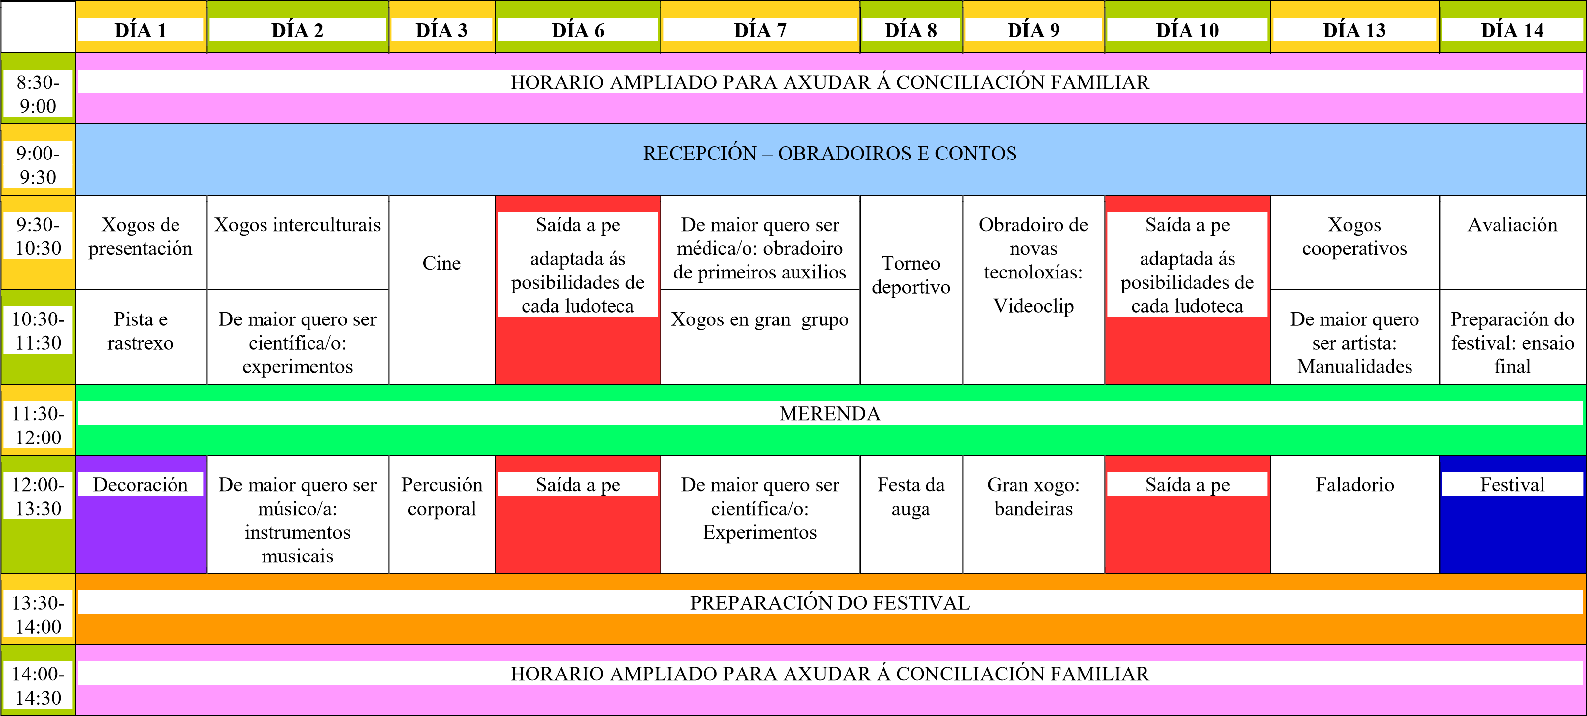

CRONOGRAMA 2ª QUINCENA AGOSTO – PRIMARIA TEMÁTICA: I WANT TO BE …

